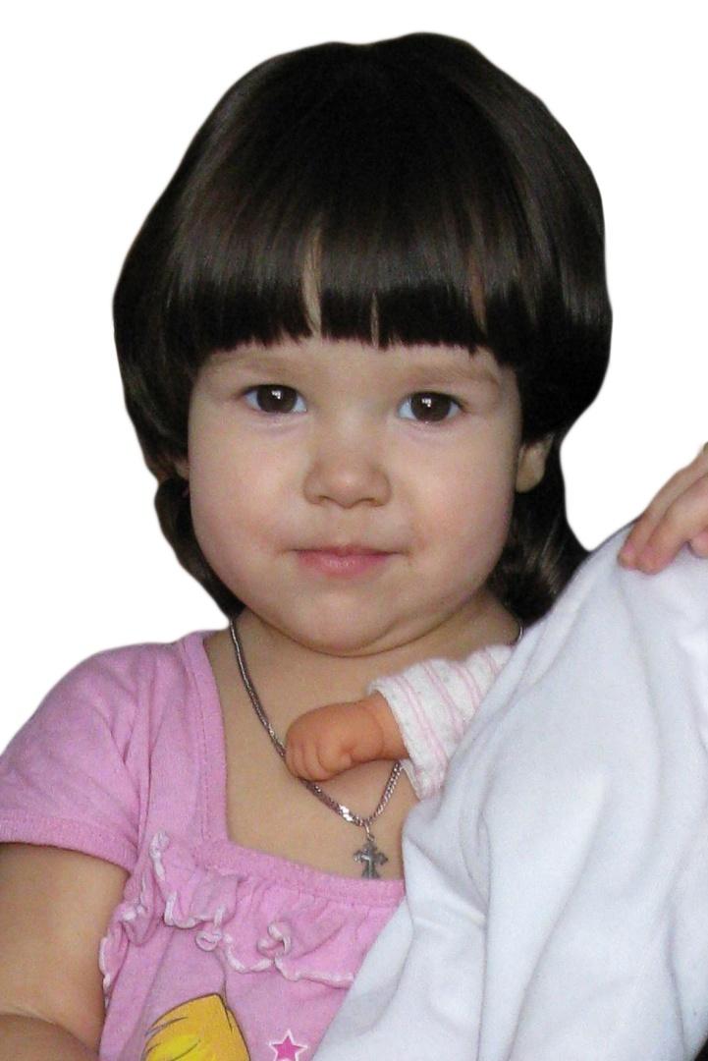
ПОМОГИТЕ СПАСТИ ЕСЕНИЮ!!!
Обращается к Вам доцент кафедры «Электротехника» - дедушка Фадеевой Есении. В нашей семье большое горе! Помогите спасти нашу единственную доченьку! Ей поставили страшный диагноз НЕЙРОБЛАСТОМА — (ЗЛОКАЧЕСТВЕННАЯ ОПУХОЛЬ).
Срочно требуется дорогостоящее лечение. Мы верим, что с Вашей и Божьей помощью нам удастся победить эту страшную болезнь.
Заранее благодарим Всех, кто откликнется на наш призыв о помощи!
Реквизиты получателя для зачисления на счет:
В РУБЛЯХ
Банк получателя Поволжский банк ОАО «Сбербанк России», Самарское отделение №6991/0001
БИК 043601607
ИНН/КПП 7707083893/631602001
К/с 30101810200000000607
Наименование получателя ФАДЕЕВ ДЕНИС НИКОЛАЕВИЧ
Наименование счета Текущий счет ФЛ (НРБ)
Номер счета 42307810354401632707
Назначение платежа: Благотворительность

Реквизиты получателя для зачисления на счет:
В РУБЛЯХ
Банк получателя ОАО “АЛЬФА-БАНК”, г. МОСКВА
БИК 044525593
ИНН 7728168971
К/с 30101810200000000593
Наименование получателя ФАДЕЕВ ДЕНИС НИКОЛАЕВИЧ
Наименование счета Текущий счет ФЛ (НРБ)
Номер счета 40817810008700029451
Назначение платежа: Благотворительность





Тел. Макарова Андрея Геннадьевича, доцента кафедры «Электротехника»
8-917-104-8996
Тел: папы 8-917-102-10-50
Фадеев Денис

9171074522
41001652661451
9171074522

